«ВЕСТНИК КОМСОМОЛЬСКОГО МУНИЦИПАЛЬНОГО ОКРУГА»
№ 63 от 05 сентября 2023 года
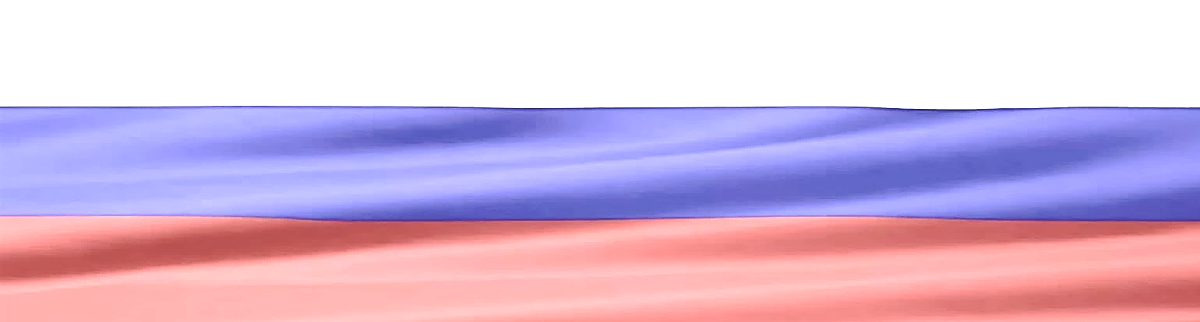
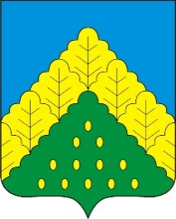

ПОСТАНОВЛЕНИЕ АДМИНИСТРАЦИИ КОМСОМОЛЬСКОГО МУНИЦИПАЛЬНОГО ОКРУГА ОТ 04.09.2023 г. № 995
«Об установлении отсрочки уплаты арендных платежей для субъектов малого и среднего предпринимательства и отмене увеличения арендной платы по договорам аренды земельных участков в 2023 году»

В соответствии со статьей 8 Федерального закона от 14 марта 2022 г. № 58-ФЗ «О внесении изменений в отдельные законодательные акты Российской Федерации» и в целях поддержки субъектов малого и среднего предпринимательства, руководствуясь Уставом Комсомольского муниципального округа Чувашской Республики, администрация Комсомольского муниципального округа Чувашской Республики постановляет:
1. Установить для арендаторов, которые являются субъектами малого и среднего предпринимательства, отсрочку уплаты по договорам аренды земельных участков, находящихся в собственности Комсомольского муниципального округа Чувашской Республики, с 1 января по 1 ноября 2023 года.
2. Отсрочка уплаты, указанная в пункте 1 настоящего постановления, предоставляется на основании письменного заявления арендатора в Администрацию Комсомольского муниципального округа Чувашской Республики по договорам аренды земельных участков, находящихся в собственности Комсомольского муниципального округа Чувашской Республики.
Администрация Комсомольского муниципального округа Чувашской Республики в течение семи рабочих дней со дня поступления заявления арендатора, указанного в абзаце первом настоящего пункта, обеспечивает заключение дополнительного соглашения к договорам аренды земельных участков, находящихся в собственности Комсомольского муниципального округа Чувашской Республики.
3. Установить, что арендная плата по договорам аренды, указанным в пункте 1 настоящего постановления, за период с 1 января по 1 ноября 2023 г. подлежит уплате с 1 января по 31 декабря 2024 г. ежемесячно в размере не менее одной двенадцатой ее части.
4. Отменить с 1 января по 31 декабря 2023 г. увеличение размера арендной платы по договорам аренды земельных участков, находящихся в собственности Комсомольского муниципального округа Чувашской Республики, на размер уровня среднегодового индекса потребительских цен, установленного в прогнозе социально-экономического развития Чувашской Республики на 2023 год.
5. Настоящее постановление вступает в силу после его официального опубликования.

И.о. главы Комсомольского
муниципального округа Н.Н. Раськин
пост. № 995 от 04.09.2023г

ПОСТАНОВЛЕНИЕ АДМИНИСТРАЦИИ КОМСОМОЛЬСКОГО МУНИЦИПАЛЬНОГО ОКРУГА ОТ 05.09.2023 г. № 1007
«Об утверждении Положения о стипендиатах главы Комсомольского муниципального округа Чувашской Республики»

В целях поощрения обучающихся общеобразовательных учреждений Комсомольского муниципального округа Чувашской Республики, достигших высоких результатов в учебной, научно-исследовательской, спортивной, творческой и общественной деятельности, администрация Комсомольского муниципального округа Чувашской Республики постановляет:
- Утвердить прилагаемое Положение о стипендиатах главы Комсомольского муниципального округа Чувашской Республики.
- Признать утратившим силу постановление администрации Комсомольского района Чувашской Республики от 16.08.2005 № 364 «Об учреждении ежемесячной стипендии главы администрации района для обучающихся общеобразовательных школ».
- Контроль за исполнением настоящего постановления возложить на заместителя главы администрации по социальным вопросам - начальника отдела образования администрации Комсомольского муниципального округа Чувашской Республики Комиссарову Н.А.
- Опубликовать настоящее постановление в периодическом печатном издании «Вестник Комсомольского муниципального округа» и разместить на официальном сайте Комсомольского муниципального округа в сети «Интернет».

И.о. главы Комсомольского
муниципального округа Н.Н. Раськин
пост. № 1007 от 05.09.2023г

ПОДРОБНЕЕ с документом можно ознакомиться на сайте администрации Комсомольского муниципального округа Чувашской Республики по адресу: https://komsml.cap.ru/doc/laws/

ПОСТАНОВЛЕНИЕ АДМИНИСТРАЦИИ КОМСОМОЛЬСКОГО МУНИЦИПАЛЬНОГО ОКРУГА ОТ 05.09.2023 г. № 1008

«О Координационном совете Местного отделения Общероссийского общественно-государственного движения детей и молодежи «Движение первых» Комсомольского муниципального округа Чувашской Республики»

Во исполнение п.1.1. протокола заседания Координационного совета Местного отделения Общероссийского общественно-государственного движения детей и молодежи «Движение первых» Комсомольского муниципального округа Чувашской Республики от 30 августа 2023 года № 01 администрация Комсомольского муниципального округа п о с т а н о в л я е т:
1. Создать Координационный совет Местного отделения Общероссийского общественно-государственного движения детей и молодежи «Движение первых» Комсомольского муниципального округа Чувашской Республики.
2. Утвердить Положение Координационного совета Местного отделения Общероссийского общественно-государственного движения детей и молодежи «Движение первых» Комсомольского муниципального округа Чувашской Республики согласно приложению №1 к настоящему постановлению.
3. Утвердить состав Координационного совета Местного отделения Общероссийского общественно-государственного движения детей и молодежи «Движение первых» Комсомольского муниципального округа Чувашской Республики согласно приложению №2 к настоящему постановлению.
4. Контроль за исполнением настоящего постановления возлагаю на себя.
5. Настоящее постановление вступает в силу после его официального опубликования.

И.о. главы Комсомольского
муниципального округа Н.Н. Раськин
пост. № 1008 от 05.09.2023г

ПОДРОБНЕЕ с документом можно ознакомиться на сайте администрации Комсомольского муниципального округа Чувашской Республики по адресу: https://komsml.cap.ru/doc/laws/

Учредитель:  Собрание депутатов Комсомольского муниципального округа Чувашской Республики и администрации Комсомольского муниципального округа  Чувашской Республики | Адрес:  429140, с. Комсомольское, ул. Заводская, д. 57 | Официальная электронная версия | Отв. за выпуск:  ведущий специалист- эксперт сектора кадровой работы Бахмутова М.А.

